**Actividades UD8. Cálculos de nómina**

BCC: Sumar las percepciones que cotizan:

* Salario base: 1000€
* Plus nocturnidad: 150€
* Pagas extraordinarias 🡪 (1000 X 2)/12 = 166,66€

Total **BCC** = 1000 + 150 + 166,66 = **1316,66€** (está dentro del rango de la base de cotización)

BCCP

* Horas extraordinarias: 180€
* Horas ext fuerza mayor: 120€

Total **BCCP** = BCC + HE = 1316,66 + 300 = **1616,66€**

Total **BHE = 300€**

**Total a ingresar en Hacienda**

(SB - percepciones que no cotizan) * % IPRF

SB = 1000 + 150 + 180 + 120 + **166,66** = 1616,66

La paga extra, si no pone el enunciado que es prorrateada, no se incluye para el salario bruto. Entonces no se pone en los devengos dividida.

Total = 1616,66 * 0.11 = **177,83€**

**Como su BCC = 1266,66€** 🡪 no llega al mínimo de la BCC del grupo 1, y tendrá una BCC de 1759,50€

Nómina confeccionada en archivo **“UD8_ejercicio2_nomina”**

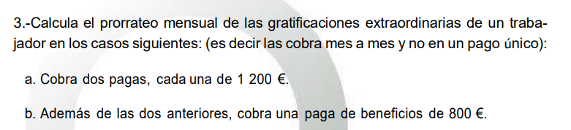

* **Pagas =** (1200 * 2)/12 = 200€
* **Paga de beneficios =** 800/12 = 66,66€
* **Total: 266,66€**

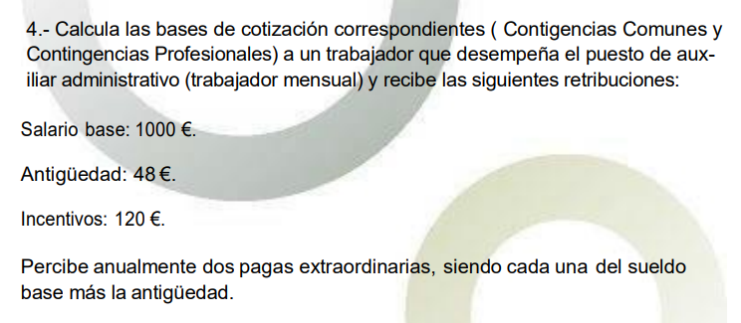

**BCC**

* Salario base: 1000€
* Antigüedad: 48€
* Incentivos: 120€
* Pagas extraordinarias: ((1000+48)*2)/12 = 174,66€

**Total de BCC = 1342,66€**

**BCCP = 1342,66€** (no hay pagas extra)

Base IRPF: 1168€

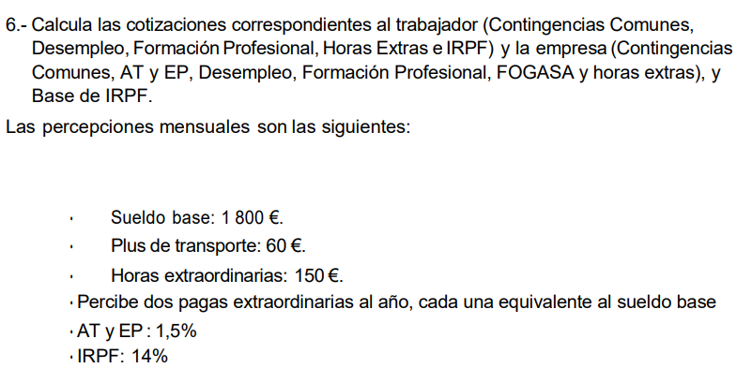

Salario Bruto:

* Sueldo base: 1800€
* Plus de transporte: 60€
* HE: 150€
* Pagas extra 🡪 (1800 x 2)/12 = 300€

**Total Salario Bruto = 2310€**

BCC:

* Sueldo base: 1800€
* Plus de transporte: 60€
* Pagas extra 🡪 (1800 x 2)/12 = 300€

**Total de BCC = 1800 + 60 + 300 = 2160€**

BCCP:

* BCC: 2160
* HE: 150

**Total de BCCP = 2310€**

**Total de BHE = 150€**

Cotizaciones correspondientes

|  |  |  |
| --- | --- | --- |
| **Cotización** | **Trabajador** | **Empresa** |
| Contingencias comunes | 101,52€ | 509,76€ |
| Contingencias profesionales | - | 34,65€ |
| Desempleo | 35,80€ | 127,05€ |
| Formación profesional | 2,31€ | 13,86€ |
| FOGASA | - | 4,62€ |
| Horas Extra | 7,05€ | 35,4€ |
| **Total** | 146,68€ | 725,34€ |

Base para el IRPF = 2310€

Total a ingresar a hacienda (trabajador) = 2310 * 0.14 = **323,4€**



